Fiche …… | Connaissances géométriques | Rap5b
 | Le rapporteur
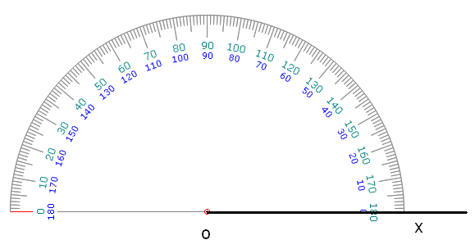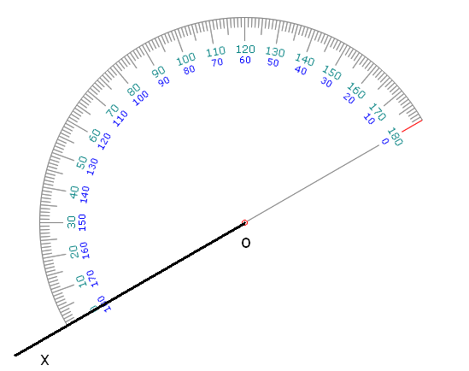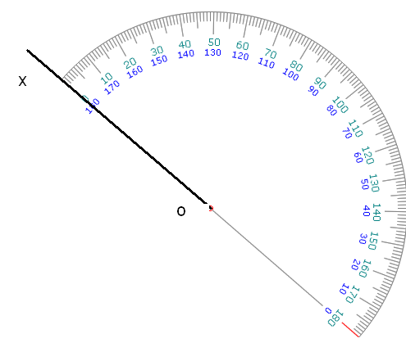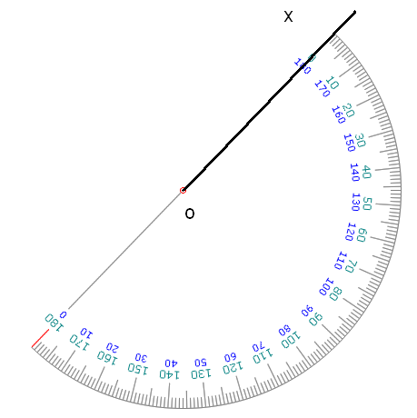
Entraînement 1 Trace des angles de mesures :

$\hat{XOY}$ = 60°
$\hat{XOY}$ = 130°

$\hat{XOY}$ = 145°

$\hat{XOY}$ = 73°

Entraînement 2 Complète les angles suivants avec le côté manquant :

